实验3：熟悉JAVA环境下的数据库程序开发过程
姓名 | 王瑞晨 |  | 院系 | 软件学院 |  |  | 学号 |  | 1103710401
任课教师 |  | 邓胜春 |  |  | 指导教师 | 苏统华
实验地点 |  | 软件学院三楼机房 |  |  | 实验时间 | 2012/6/5
实验课表现 |  | 出勤、表现得分10% |  |  | 实验报告  得分40% |  |  | 实验总分
 |  | 操作结果得分50%
实验学时：6学时
实验目的：
熟悉JAVA环境下的数据库程序开发语言及嵌入式SQL语言；能够熟练应用嵌入式SQL语言编制出JAVA应用程序。
实验内容及要求：
熟悉JAVA环境下的数据库程序开发过程。
- 熟悉JAVA环境下的数据库程序开发语言及嵌入式SQL语言
- 熟悉动态SQL语言的应用
- 编制满足如下条件的应用程序(二者可选其一完成)
（1）以任何简单条件或组合条件检索“教师”及其“授课任务”信息
（2）以任何简单条件或组合条件检索同学的课程成绩信息(含平均成绩信息)
考核方法：
- 检查同学是否完成了给定应用程序的编制、调试与运行
- 检查同学提交的动态SQL语句构造程序
实验报告要求：
完整的实验报告应包含：
- 应用程序的运行界面
- 动态SQL语句的构造程序
- 本实验的心得
上交文件要求：
1．文件命名：10本-DBS实验报告3-学号-姓名.doc
2．文件内包含：
（1）所有SQL语句；
（2）实验报告文件。
3．本实验要求在截至日期前提交，否则每迟交1天成绩扣20%。

实验过程及结果：
- 应用程序的运行界面
- 程序主界面
程序开始运行后即可进入主界面，如下图：
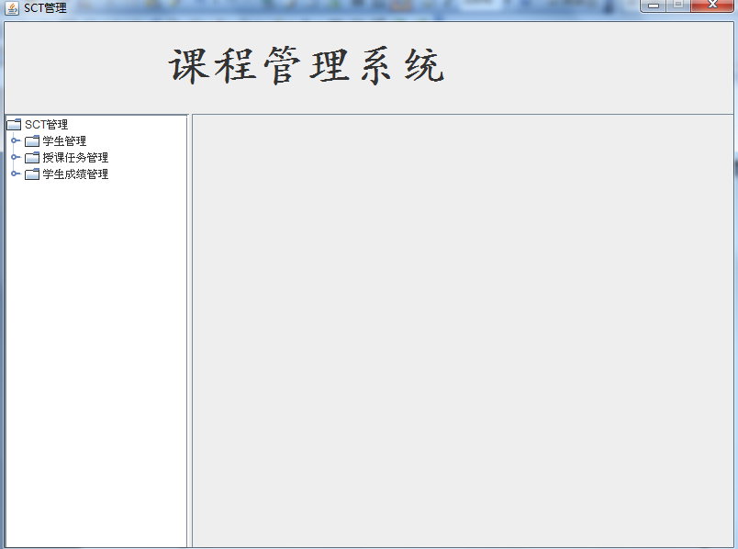
图1-1-1 程序主界面
- 学生管理
2.1添加学生信息
点击左侧树状菜单进入添加学生信息界面后，即可输入学生信息进行添加，若信息不符合规范，程序则会进行提示。
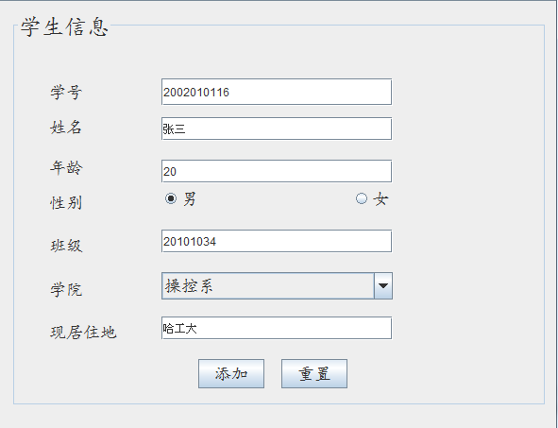
图1-2-1-1 添加学生信息界面
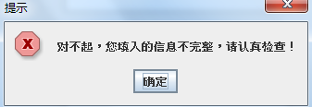
图1-2-1-2 错误提示框
若信息符合标准，学生信息添加成功后，程序则会提示添加成功。
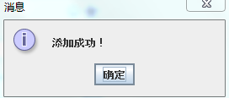
图1-2-1-3 添加信息成功提示框
2.2查询、修改、删除功能
在查询功能中，用户可以利用组合信息进行查询，且可以动态显示SQL语句。如下图，利用学号和年龄的组合进行查询
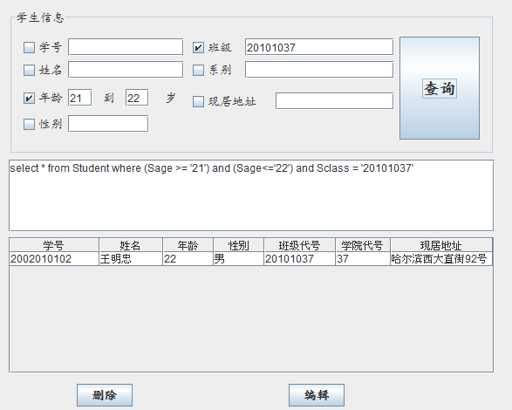
图1-2-2-1 精确查询功能界面
当然，程序也可也可以进行模糊查询，比如查询姓“王”且年龄在20到22岁之间的学生信息，便可以利用模糊查询功能来实现，如下图：

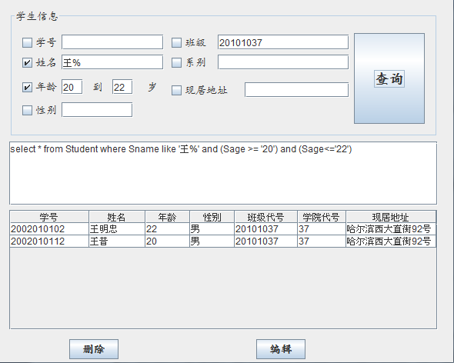
图1-2-2-2 模糊查询功能界面
当在查询结束之后，可以编辑某个学生信息和删除某个学生的信息，例如，将上图中“王明忠”同学的年龄修改为“21”岁，如下图：
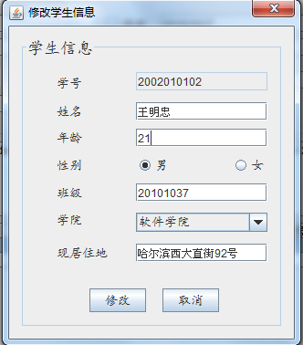
图1-2-2-3 修改学生信息界面
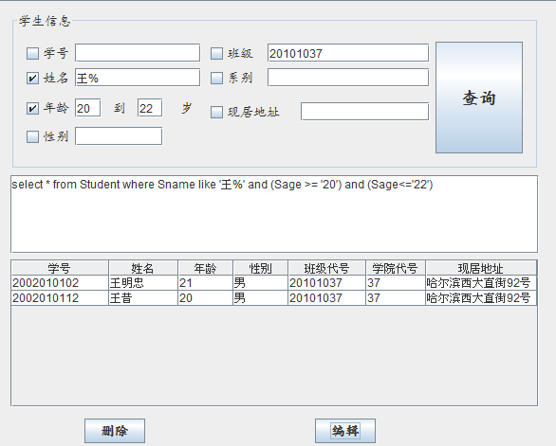
图1-2-2-3 修改后的结果
同编辑功能类似，当用户完成查询之后，用户也可以删除某个学生的信息，例如，删除“王昔”同学的学生信息，如下图未删除之后的结果。
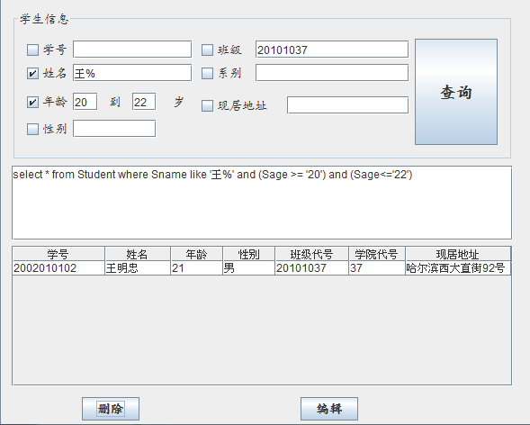
图1-2-2-4 删除信息之后的结果

- 授课任务管理
同学生信息查询类似，授课任务管理查询分为精确查询与模糊查询两个功能，当然查询条件也可以是任意组合的。
利用条件组合（学院编号“37”、年龄20到35岁）进行精确查询：
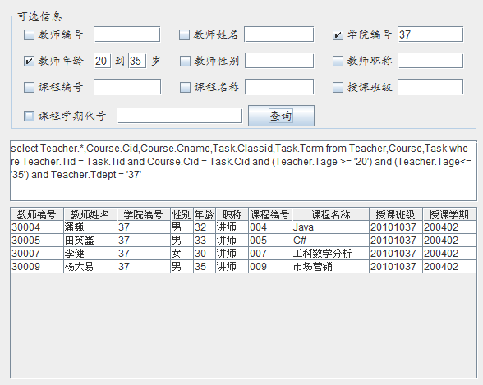
图1-3-1 授课任务精确查询界面
利用条件组合（教师编号300*、年龄20到35岁、课程编号01*）进行模糊查询：
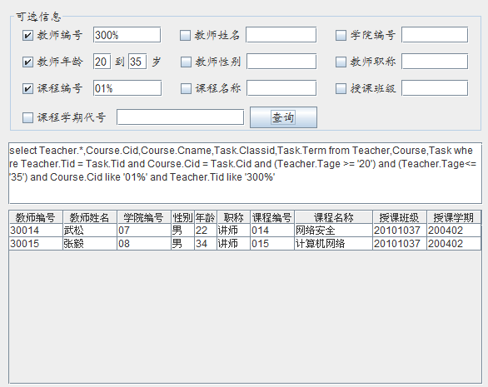
图1-3-2 授课任务模糊查询界面
- 学生成绩管理
4.1学生成绩查询
与上面两个查询功能类似，本功能也是任意条件组合的精确查询和模糊插查询。
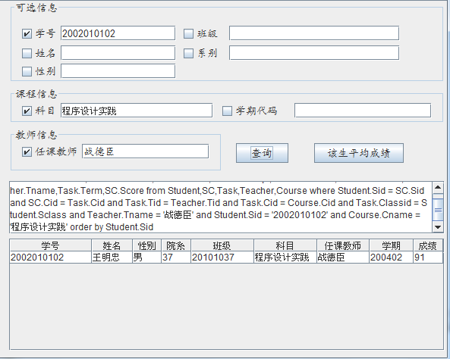
图1-4-1-1 学生成绩精确查询功能
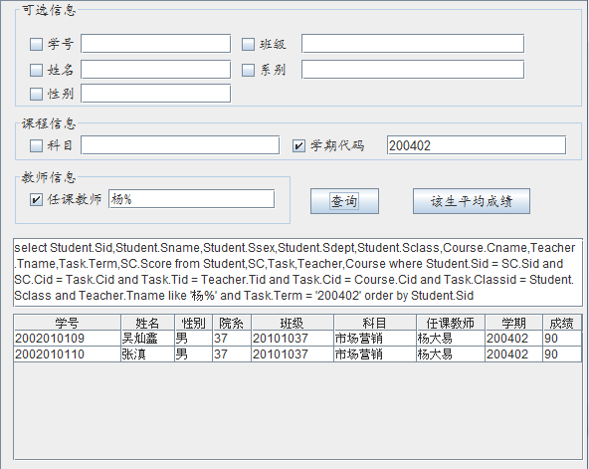
图1-4-1-2 学生成绩模糊查询功能
4.2平均成绩计算
当查询完毕后，选择某个学生，即可计算该生的平均成绩。如下图：
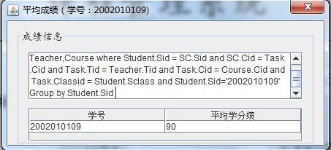
图 1-4-2-1 平均成绩计算功能
综合以上内容，本次实验实现了对学生信息的“增”“删”“改”“查”的功能，同时实现了对学生信息、授课任务信息、学生成绩信息的任何简单条件或组合条件检索，同时也实现了精确查询和模糊查询，在成绩信息管理的功能中也实现了对学生平均成绩的查询。

- 动态SQL语句
由于程序中的组合条件过多，此处只列出每种查询的精确查询和模糊查询动态SQL语句。
- 学生信息查询
条件：查询“20101037”班中年龄为“20”岁的学生信息
动态SQL语句：
select * from Student where (Sage >= '20') and (Sage<='20') and Sclass = '20101037'
条件：查询“20101037”班中姓“王”的学生信息
动态SQL语句：
select * from Student where Sname like '王%' and Sclass = '20101037'
- 授课信息查询
条件：查询学院编号“37”、年龄20到35岁的教师授课信息
动态SQL语句：
Select Teacher.*,Course.Cid,Course.Cname,Task.Classid,Task.Term from Teacher,Course,Task where Teacher.Tid = Task.Tid and Course.Cid = Task.Cid and (Teacher.Tage >= '20') and (Teacher.Tage<='35') and Teacher.Tdept = '37'
条件：查询教师编号300*、年龄20到35岁、课程编号01*的教师授课信息
动态SQL语句：
select Teacher.*,Course.Cid,Course.Cname,Task.Classid,Task.Term from Teacher,Course,Task where Teacher.Tid = Task.Tid and Course.Cid = Task.Cid and (Teacher.Tage >= '20') and (Teacher.Tage<='35') and Teacher.Tid like '300%' and Course.Cid like '01%'
- 成绩信息查询
条件：学号为“2002010102”的学生在“战德臣”老师的“程序设计实践”中的课程成绩
动态SQL语句：
seletStudent.Sid,Student.Sname,Student.Ssex,Student.Sdept,Student.Sclass,Course.Cname,Teacher.Tname,Task.Term,SC.Score from Student,SC,Task,Teacher,Course where Student.Sid = SC.Sid and SC.Cid = Task.Cid and Task.Tid = Teacher.Tid and Task.Cid = Course.Cid and Task.Classid = Student.Sclass and Student.Sid = '2002010102' and Course.Cname = '程序设计实践' order by Student.Sid
- 平均成绩查询
条件：查询学号为“2002010102”的学生的平均成绩
select Student.Sid,AVG(Score)as 平均分 from Student,SC,Task,Teacher,Course where Student.Sid = SC.Sid and SC.Cid = Task.Cid and Task.Tid = Teacher.Tid and Task.Cid = Course.Cid and Task.Classid = Student.Sclass and Student.Sid='2002010102' Group by Student.Sid

- 动态SQL语句的构造程序
在程序中有一个MAP类型的对象（Map<String,String> sql = new HashMap<String,String>();）保存用户的选项。
构造SQL语句的函数：
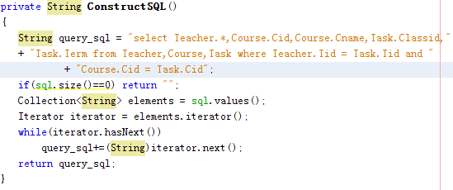
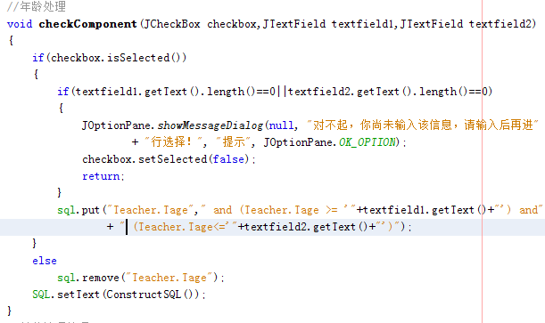
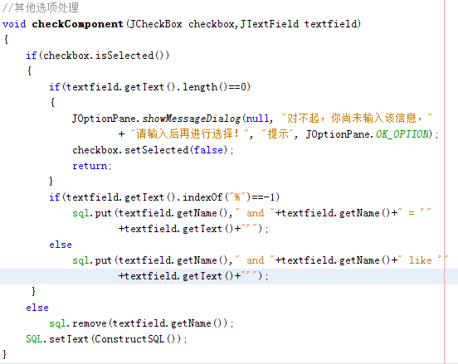
其中ConstructSQL方法是用来生成动态SQL语句代码，两个重载的checkComponent方法处理用户再点击复选框事件时将用户选项存入Map或从Map中清除。

实验心得（实验过程中遇到的问题如何解决的？本实验的收获？）
问题：动态SQL语句的生成问题。
解决办法：开始时在每次用户点击选择复选框是遍历所有的内容，但这这样效率存在问题；后来，将用户每次做的选择动态的加入Map对象中或从Map对象中移除，这样避免了每次遍历的麻烦，有能够简化程序的编码。

实验收获：
通过本次试验，熟悉了在JAVA环境下的数据库程序开发语言及嵌入式SQL语言的应用，对SQL语言更加熟悉，能够熟练应用嵌入式SQL语言编制出JAVA应用程序。

指导教师评语
签字：
日期：

